Příloha č. 2 - Všeobecná technická specifikace

„Dodávka nábytku pro Krajskou zdravotní, a.s., nová budova nemocnice Ústí nad Labem, 2024“

Tento dokument společně s přílohou č. 6 (Technická specifikace – rozklad nabídkové ceny) přesně definuje požadavky zadavatele na předmět plnění výše uvedené veřejné zakázky.

Obecná specifikace

Dekor dodávaného nábytku
Požadovaný dekor je uveden v příloze 6 (Technická specifikace – rozklad nabídkové ceny) ve sloupci „D“.

Kování:
Zadavatel požaduje doživotní záruku na veškeré nábytkové kování (panty, zámky, úchytky, madla, háčky, dorazy, západky, zástrčky, tlumící prvky, pojezdy a výsuvy).

Odolnost
Nábytek musí být vysoce odolný vůči oděru, omyvatelný, dezinfikovatelný a nesmí podporovat hoření.
Nábytek musí mít atest a certifikát zdravotní nezávadnosti.

Specifikace položek

Kontejnery
- Vyrobeno z laminované dřevotřískové LTD desky.
- Případné montážní otvory zakryty PVC krytkami v barvě lamina.
- Kovová šroubovaná úchytka obloukového tvaru v matném chromu s roztečí 96 – 128 mm.
- Centrální zámek.
- Naložená půda a dno v síle min. 25 mm, hrany olepeny ABS hranou o tloušťce 2mm.
- síla desky boků min. 18 mm, hrany olepeny ABS hranou o tloušťce 1 mm.
- Pevná záda oboustranně pohledová z laminované dřevotřískové LTD desky ve stejném dekoru jako korpus, nedělená, síla desky min. 16 mm.
- Zásuvky s blokací výsuvu, naložená čela zásuvek mezi dno a půdu, hrany olepeny ABS hranou o tloušťce 1 mm, plynulý tlumený dojezd, kolečkový kovový výsuv, vybaveno bezpečnostním zařízením zabraňujícím převrhnutí.
- Zadavatel nepožaduje tzv. tužkovníky.
- Pojízdné kontejnery - 4 plastová kolečka (min. 2 kolečka bržděná) vhodná pro všechny typy podlah.

Skříně a skříňky
Obecné požadavky:
- 1 modul = výška police min. 340 mm = výška archivní krabice na šanon + manipulační prostor. Dodržení této specifikace zadavatel nepožaduje u šatních skříní, nástavců na skříně a skříně s posuvnými dveřmi (pol č. 59 – 62)
- Vyrobeno z laminované dřevotřískové LTD desky o síle min. 18 mm, přední hrany korpusu olepeny ABS hranou o tloušťce 2mm, ostatní hrany olepeny ABS hranou o tloušťce 1 mm..
- Případné montážní otvory zakryty PVC krytkami v barvě lamina.
- Možnost ukotvení v sestavě nebo do zdi.
- Výškově nastavitelné police.
- Všechny skříně a skříňky s výjimkou položky č. 9 (u této položky jsou požadovány nohy 150 mm ± 10 mm s rektifikací viz příloha „Technická specifikace – rozklad nabídkové ceny“) na nohách 25 – 30 mm včetně rektifikace min. 15 mm.
- Kovová šroubovaná úchytka obloukového tvaru v matném chromu s roztečí 96 – 128 mm
(vodorovně/svisle v závislosti na dekoru).
- Všechny uzavřené skříně (i částečně, včetně prosklených) uzamykatelné.
- Pevná záda (vyznačeno u jednotlivých položek v příloze „Technická specifikace – rozklad nabídkové ceny“) - oboustranně pohledová z laminované dřevotřískové LTD desky ve stejném dekoru jako korpus, nedělená, síla desky min. 16 mm.
- Záda (ostatní položky bez uvedení „Pevná záda“ v příloze „Technická specifikace – rozklad nabídkové ceny“) HDF deska 1stranně pohledová, síla desky min 3 mm, nedělená, vsazená do drážky.

- Dveře u všech uzavřených skříní a skříněk s výjimkou položek č. 1, 2, 5, 6, 7, 8, 9, 47 (u těchto položek jsou požadovány naložené dveře viz příloha „Technická specifikace – rozklad nabídkové ceny) vložené, síla dveří min. 18 mm, hrany olepeny ABS hranou o tloušťce 1 mm s výjimkou položek č. 1, 2, 5, 6, 7, 8, 9, 47 (u těchto položek zadavatel požaduje olepení ABS hranou o tloušťce 2 mm), klipový závěs seřiditelný ve všech směrech, plynulý – tlumený dojezd, úhel otevření dveří min. 100 stupňů.
- Uvedená celková výška skříní a skříněk je vždy včetně nohou.

Skříňka nástěnná (pol. č. 70 - 73 )
- Platí obecné požadavky stejné jako u Skříní a skříněk.
● Bez nohou.

Nástavec na skříň (pol. č. 29-33 a 57)
- Platí obecné požadavky stejné jako u Skříní a skříněk.
- 1 stavitelná police
Skříň se zásuvkami:
- Platí obecné požadavky stejné jako u Skříní a skříněk.
- Zásuvky s blokací výsuvu, hrany olepeny ABS hranou o tloušťce 1 mm, plynulý tlumený dojezd, kolečkový kovový výsuv, vybaveno bezpečnostním zařízením zabraňujícím převrhnutí.
Skříň šatní (pol. č. 10 – 15):
- Platí obecné požadavky stejné jako u Skříní a skříněk.
- Se soklem.

Věšákové stěny
- Vyrobeno z laminované dřevotřískové LTD desky.
- Případné montážní otvory zakryty PVC krytkami v barvě lamina.
- síla desky min. 18 mm, hrany olepeny ABS hranou o tloušťce 2 mm.
- 3 nebo 5 kovových háčků dle konkrétní položky.
- Uspořádání kovových háčků dle možností dodavatele.
- Hloubka horní police min. 130 mm.
- Zrcadlo nalepené 300 x 800 mm – dle konkrétní položky

Police závěsná
- Vyrobeno z laminované dřevotřískové LTD desky.
- Případné montážní otvory zakryty PVC krytkami v barvě lamina.
- síla desky polic min. 18 mm, pohledové hrany olepeny ABS hranou 2 mm, ostatní hranou 1 mm.
- Bočnice z laminované LTD dřevotřískové desky, nebo kovové vzpěry.
- síla desky bočnic min. 18 mm, pohledové hrany olepeny ABS hranou 2 mm, ostatní hranou 1 mm.
Kuchyňské linky
- Korpus ABS hrany 1 mm, dveře a čílka ABS hrany 2 mm,
- Zásuvky plnovýsuvné s tlumením,
- Panty s tlumením,
- Naložené dveře,
- Kovová šroubovaná úchytka obloukového tvaru v matném chromu s roztečí 96 – 128 mm,
(vodorovně/svisle v závislosti na dekoru),
- Výškově nastavitelné police (spodní skříňky 1, horní skříňky 2)
- Sokl
- Výška spodních skříněk včetně soklu a pracovní desky 900 mm
- Výška obkladové desky 600 mm
- Výška horních skříněk 720 mm, hloubka 370 mm

Lavice
- Rozměry profilu kovové podnože s trnoží a podélné kovové konstrukce (rámová konstrukce) pod sedací deskou min. 25 x 25 mm, barevné provedení - světle šedá např. RAL 9006, RAL 7035, povrchová úprava – vypalovací práškový lak.
- Sedací deska z laminované dřevotřískové LTD desky.
- síla sedací desky min. 18 mm, hrany olepeny ABS hranou 2 mm.
- Rektifikace.

Ilustrativní obrázek:

Kovová šroubovaná úchytka Noha 25 – 30 mm s rektifikací

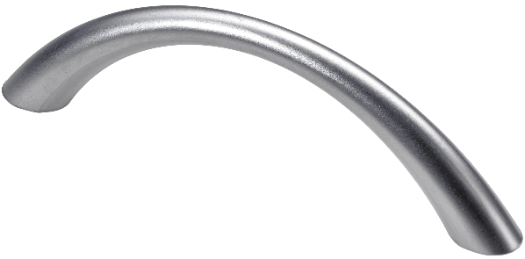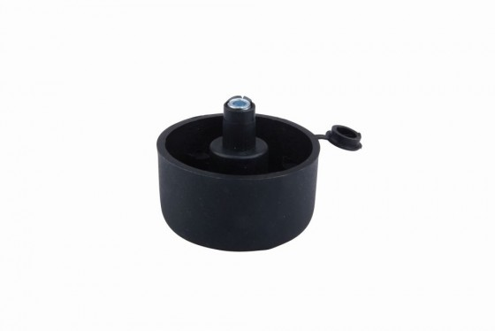

Požadavky na předmět plnění uvedené v tomto dokumentu jsou závazné, jejich nedodržení bude považováno za nesplnění zadávacích podmínek s následkem vyloučení dodavatele z účasti v zadávacím řízení.

